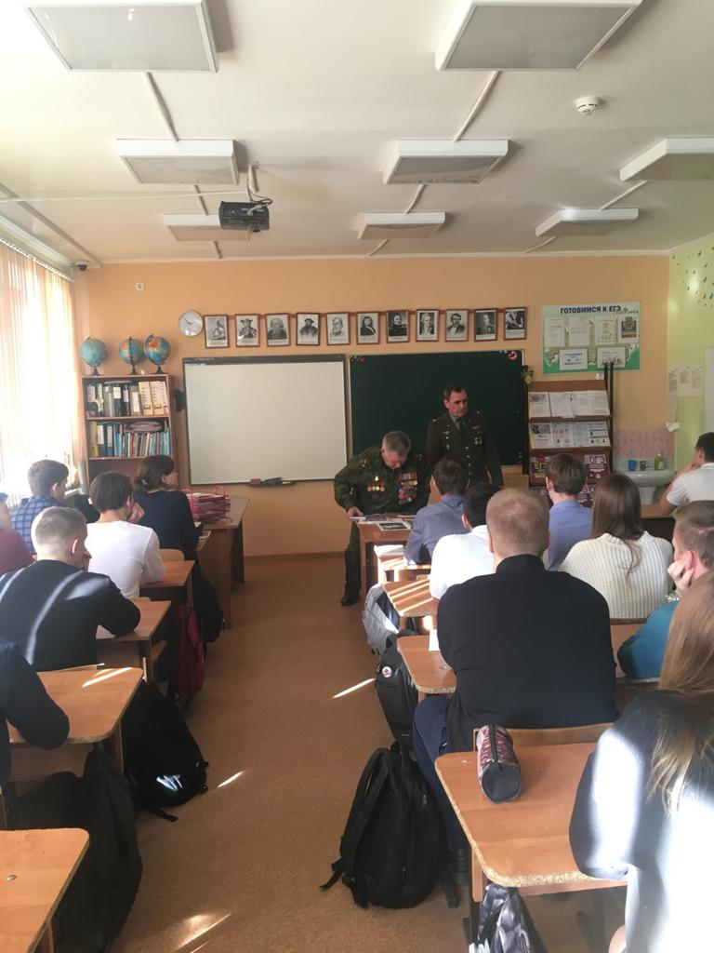
11 февраля 2020 года в МАОУ СОШ № 62 состоялась встреча учащихся 8а и 11б классов с ветеранами космодрома «Плесецк» полковником Васюк Владимиром Васильевичем, старшим инженером-испытателем радиотехнических систем космических аппаратов 1973-2001 гг. службы военно-космических войск и полковником Шуцким Михаилом Ивановичем, бывшим зам.начальника Краснодарского военного училища ракетныых войск, бывшим командиром ракетного полка РВСН.
